***ESCUELAS SALESIANAS MARÍA AUXILIADORA***

CICLO FORMATIVO DE GRADO SUPERIOR

DESARROLLO DE APLICACIONES MULTIPLATAFORMA

**TORO DEPORTE**

Antonio Toro Jaén

Manuel Torres Molina

**SEVILLA**

Curso 2019-2020

**INDICE**

1. Estudio del problema y análisis del sistema.
   1. Introducción
   2. Funciones y rendimientos deseados
   3. Objetivos
   4. Modelado de la solución
      1. Recursos humanos
      2. Recursos hardware
      3. Recursos software
2. Ejecución de la práctica
   1. Documentación técnica e implementación de la aplicación
3. Documentación del sistema
   1. Manual de instalación y configuración de la aplicación
   2. Manual de usuario
4. Conclusiones finales
   1. Grado de cumplimiento de los objetivos fijados
   2. Propuesta de modificaciones o ampliaciones futuras del sistema implementado
5. Bibliografía
6. ***Estudio del problema y análisis del sistema.***
   1. **Introducción**

La aplicación está diseñada para controlar un almacén. El proyecto ofrece la posibilidad de gestión de todos los recursos de la tienda, productos y empleados por parte de los usuarios encargados y dependientes, previamente definidos.

* Cada producto se identifica por un código único, en los que se pueden realizar varias funcionalidades como, editar productos, crear productos, añadir una imagen a el producto y eliminar productos, esta última funcionalidad sólo estará disponible para los usuarios encargados.
* Estos productos pueden ser exportados a documento PDF, para tener un control de todos los productos existentes y la posibilidad de tenerlos a papel.
* También existe la posibilidad de visualizar una gráfica con el porcentaje de beneficio, en la cual, mediante un vistazo podremos ver el producto que más beneficio otorga.
* Cada empleado se identifica por un código único, en los que se pueden realizar funcionalidades básicas como ver, editar, crear y eliminar, estas tres últimas funcionalidades sólo podrá realizarlas el usuario encargado.
  1. **Funciones y rendimientos.**

En Toro Deporte se intenta mostrar de una forma más visual los productos disponibles en el almacén y empleados en la tienda distinguiendo cada uno de ellos entre encargados y dependientes, con la seguridad de la aplicación controlada por Spring Security.

* 1. **Objetivos.**

El objetivo de Toro Deporte es cubrir las necesidades de gestión del almacén, con las funcionalidades CRUD, y mostrar de una forma visual los productos y empleados que se encuentran en base de datos.

* 1. **Modelado de la solución.**
     1. Recursos humanos

La aplicación requerirá una persona encargada, la cual deberá crear los empleados dependientes.

* + 1. Recursos hardware

Lo necesario para la aplicación será un ordenador donde se ejecutará la aplicación y un servidor que mantenga y almacene los datos.

* + 1. Recursos software

Para ejecutar la aplicación es necesario tener instalado un Spring, JDK, Maven, Angular CLI, NodeJS y un gestor de base de datos MySQL WorkBench basado en SQL.

1. ***Ejecución de la práctica.***
   1. **Documentación técnica e implementación de la aplicación.**

Para la aplicación se ha usado un modelo vista controlador .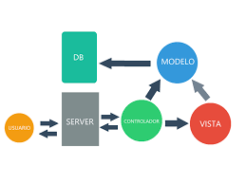

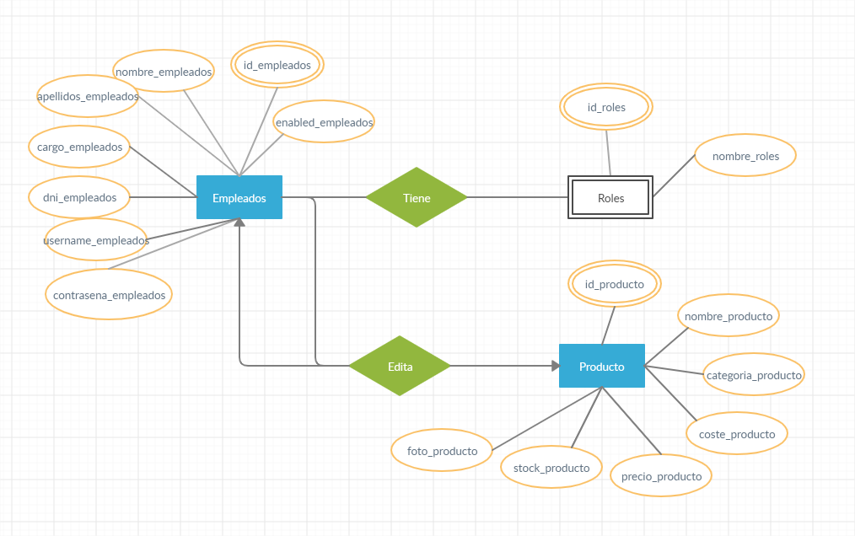

El núcleo del modelo está compuesto por los empleados y los productos, la entidad roles es una entidad débil ya que sin empleados no existiría esta entidad.

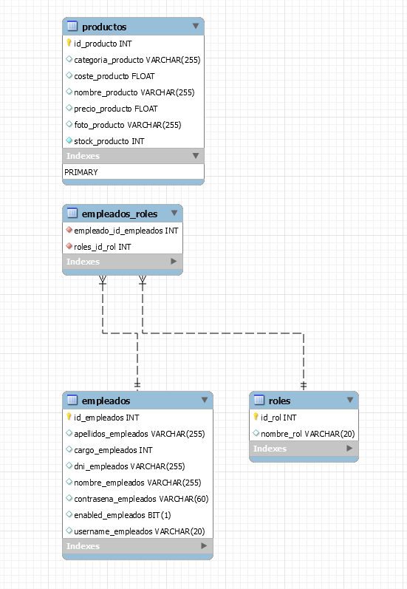

Este diagrama muestra el esquema que sigue la base de datos en MYSQL

La tabla empleados se corresponde con la tabla empleados_roles, la cual se corresponde con la tabla roles, esta tabla “empleados_roles” hace la relación entre los empleados y los roles.

La tabla productos es una tabla aparte del resto de tablas.

***Scripts base de datos***

**-- -----------------------------------------------------**

**-- Tabla `torodeporte`.`empleados`**

**-- -----------------------------------------------------**

CREATE TABLE IF NOT EXISTS `torodeporte`.`empleados` (

`id_empleados` INT NOT NULL AUTO_INCREMENT,

`apellidos_empleados` VARCHAR(255) NULL DEFAULT NULL,

`cargo_empleados` INT NULL DEFAULT NULL,

`dni_empleados` VARCHAR(255) NULL DEFAULT NULL,

`nombre_empleados` VARCHAR(255) NULL DEFAULT NULL,

`contrasena_empleados` VARCHAR(60) NULL DEFAULT NULL,

`enabled_empleados` BIT(1) NULL DEFAULT NULL,

`username_empleados` VARCHAR(20) NULL DEFAULT NULL,

PRIMARY KEY (`id_empleados`),

UNIQUE INDEX `UK_jftnp9293ws92kxouirppijq5` (`username_empleados` ASC) VISIBLE)

ENGINE = InnoDB

AUTO_INCREMENT = 16

DEFAULT CHARACTER SET = utf8mb4

COLLATE = utf8mb4_0900_ai_ci;

**-- -----------------------------------------------------**

**-- Tabla `torodeporte`.`roles`**

**-- -----------------------------------------------------**

CREATE TABLE IF NOT EXISTS `torodeporte`.`roles` (

`id_rol` INT NOT NULL AUTO_INCREMENT,

`nombre_rol` VARCHAR(20) NULL DEFAULT NULL,

PRIMARY KEY (`id_rol`),

UNIQUE INDEX `UK_7odo9mpa3aq06bh7o6ri3v5ue` (`nombre_rol` ASC) VISIBLE)

ENGINE = InnoDB

AUTO_INCREMENT = 3

DEFAULT CHARACTER SET = utf8mb4

COLLATE = utf8mb4_0900_ai_ci;

**-- -----------------------------------------------------**

**-- Tabla `torodeporte`.`empleados_roles`**

**-- -----------------------------------------------------**

CREATE TABLE IF NOT EXISTS `torodeporte`.`empleados_roles` (

`empleado_id_empleados` INT NOT NULL,

`roles_id_rol` INT NOT NULL,

INDEX `FKt1pd2c36gg3e36ydtk99th15k` (`roles_id_rol` ASC) VISIBLE,

INDEX `FKmsl58b54l12t94ek9f77nedfi` (`empleado_id_empleados` ASC) VISIBLE,

CONSTRAINT `FKmsl58b54l12t94ek9f77nedfi`

FOREIGN KEY (`empleado_id_empleados`)

REFERENCES `torodeporte`.`empleados` (`id_empleados`),

CONSTRAINT `FKt1pd2c36gg3e36ydtk99th15k`

FOREIGN KEY (`roles_id_rol`)

REFERENCES `torodeporte`.`roles` (`id_rol`))

ENGINE = InnoDB

DEFAULT CHARACTER SET = utf8mb4

COLLATE = utf8mb4_0900_ai_ci;

**-- -----------------------------------------------------**

**-- Tabla `torodeporte`.`productos`**

**-- -----------------------------------------------------**

CREATE TABLE IF NOT EXISTS `torodeporte`.`productos` (

`id_producto` INT NOT NULL AUTO_INCREMENT,

`categoria_producto` VARCHAR(255) NULL DEFAULT NULL,

`coste_producto` FLOAT NULL DEFAULT NULL,

`nombre_producto` VARCHAR(255) NULL DEFAULT NULL,

`precio_producto` FLOAT NULL DEFAULT NULL,

`foto_producto` VARCHAR(255) NULL DEFAULT NULL,

`stock_producto` INT NOT NULL,

PRIMARY KEY (`id_producto`))

ENGINE = InnoDB

AUTO_INCREMENT = 27

DEFAULT CHARACTER SET = utf8mb4

COLLATE = utf8mb4_0900_ai_ci;

SET SQL_MODE=@OLD_SQL_MODE;

SET FOREIGN_KEY_CHECKS=@OLD_FOREIGN_KEY_CHECKS;

SET UNIQUE_CHECKS=@OLD_UNIQUE_CHECKS;

1. ***Documentación del sistema.***
   1. **Manual de instalación**

Para poder ejecutar la aplicación es necesario tener JDK (Java SE Development Kit) más JRE, framework de Spring, NodeJS, Angular CLI instalado en nuestro equipo.

En la base de datos podemos trabajar tanto en local como en remoto, será necesario crear un empleado con rol encargado para el uso de la aplicación.

* 1. **Manual de usuario**

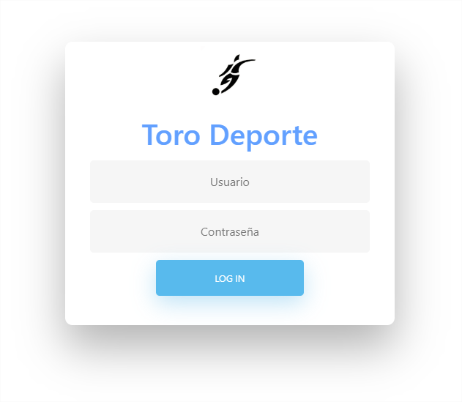Al iniciar la aplicación se verá un formulario de inicio de sesión en los que se deberá ingresar el usuario y contraseña otorgados por el usuario encargado.

Al iniciar sesión aparecerá la siguiente ventana, con un mensaje de éxito de que se ha iniciado sesión correctamente.

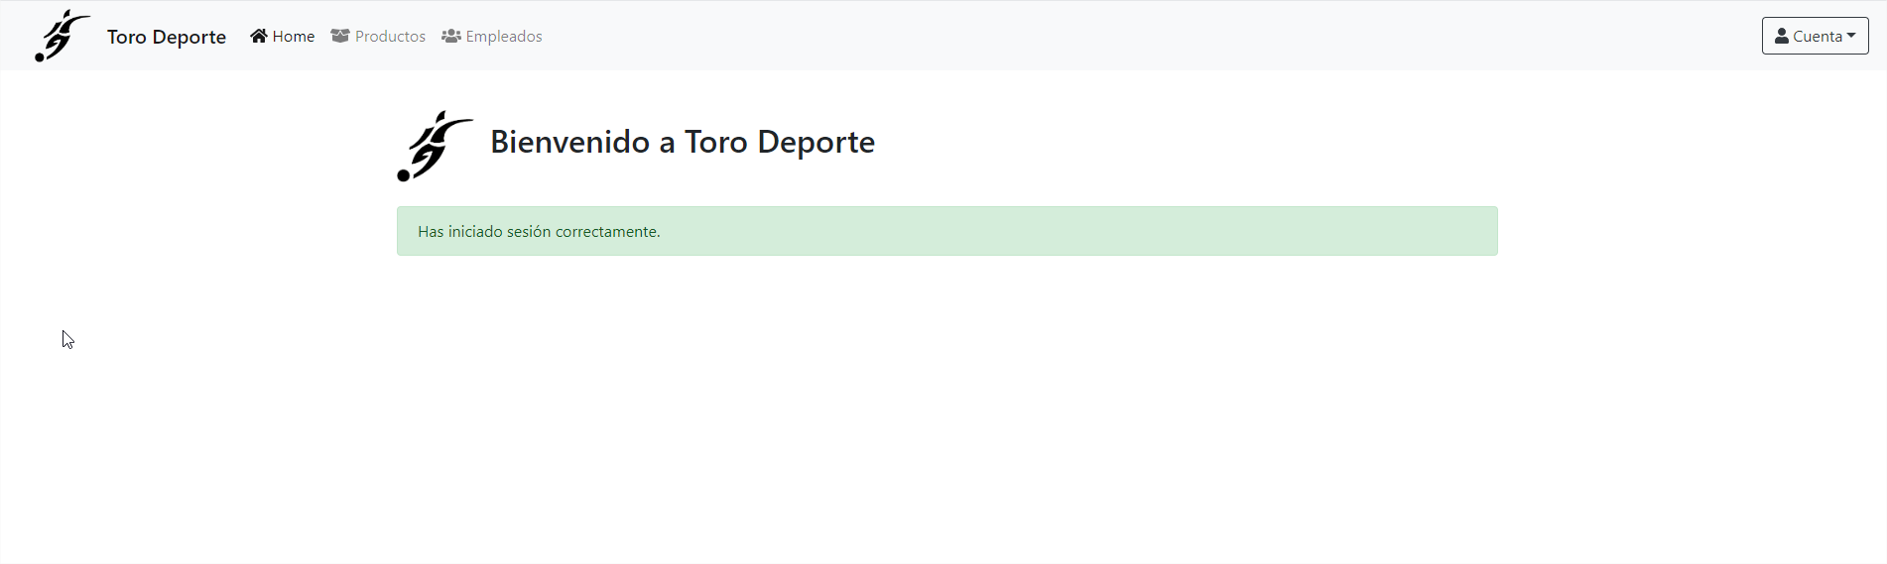

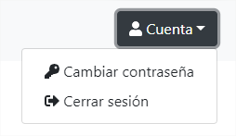Ambos roles tendrán la posibilidad a través de la línea de navegación de cerrar sesión y cambiar la contraseña

Al hacer click en cerrar sesión se redirigirá automáticamente al login inicial,

En cambiar contraseña se abrirá una nueva ventana donde existirá un formulario, en los que se deberá introducir la nueva contraseña y la confirmación de la misma.

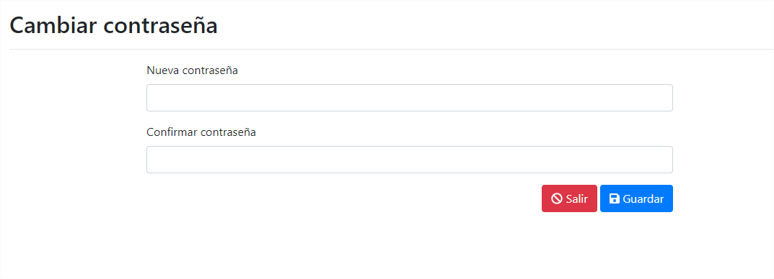

***Como encargado:***

Al igual que como un usuario dependiente aparecerán los siguientes apartados, Productos y empleados.

En el apartado Productos se podrán visualizar todos los botones, por ejemplo, la función de eliminar productos, la cual sólo podrá realizarla el usuario encargado, este mismo listado dispone de un paginado en la parte inferior de el mismo.  
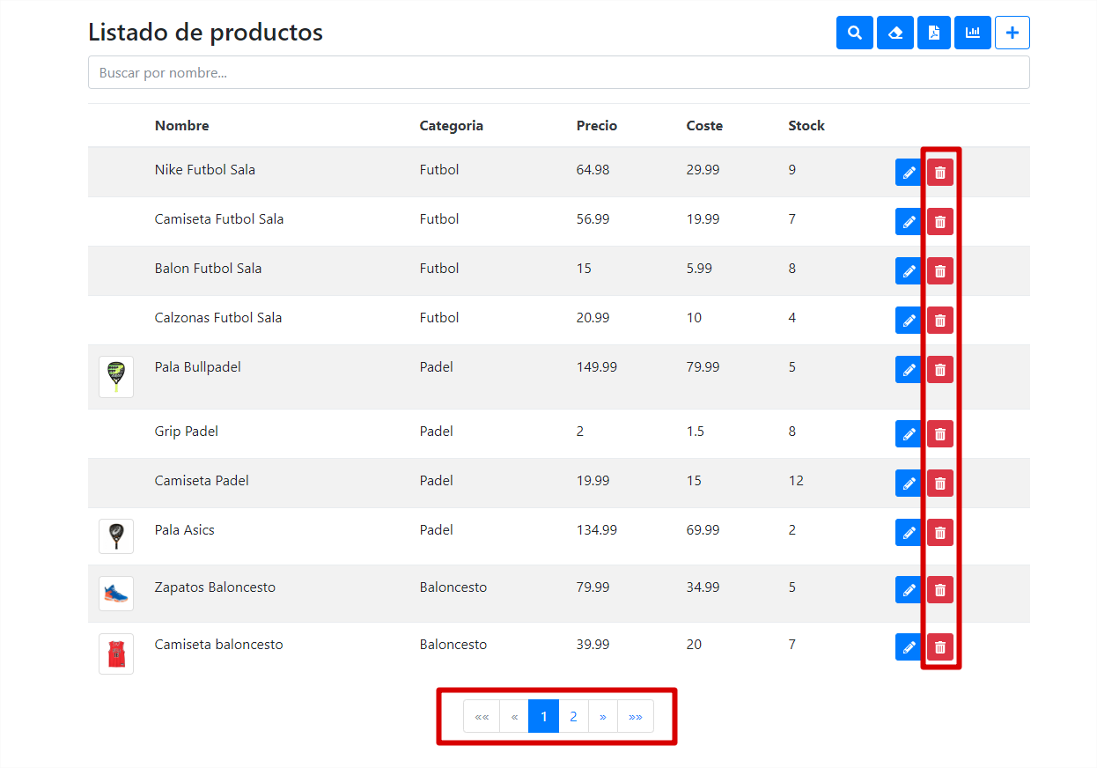

Los botones de arriba, serían funcionalidades del apartado producto, todos los botones tienen su nombre al pasar el ratón por encima para que se conozca a la perfección su funcionalidad y no existan dudas.

**Lupa** está dedicada a guardar los filtros en sesión para poder navegar entre paginas y seguir teniendo el filtro aplicado, este botón también se podrá llamar con la tecla ENTER.

**Goma de borrar**, este botón tiene la posibilidad de borrar los filtros aplicados anteriormente en la lupa.

**Documento PDF**, este botón está para la funcionalidad de exportar el listado a PDF, exportará todos los datos existentes en base de datos a PDF.

**Gráfica**, al hacer click, abrirá una ventana en la cual se mostrará una gráfica con los 10 productos de cada página diferenciados por colores para que se vea visualmente más fácil, esta gráfica mostrara el coste del producto, precio y porcentaje de beneficio.

**Más**, a cambio del resto este botón es para la posibilidad de crear un nuevo producto, redirige a una nueva ventana en la cual existe un formulario para crear el nuevo producto.

**Editar**, al igual que el crear, este te redirige a la misma ventana pero con los datos rellenos, para poder editar el campo deseado, estos botones se encuentran en cada uno de las filas de la tabla.

**Eliminar**, aparecerá una ventana emergente en la que se podrá cancelar o confirmar la eliminación del producto.

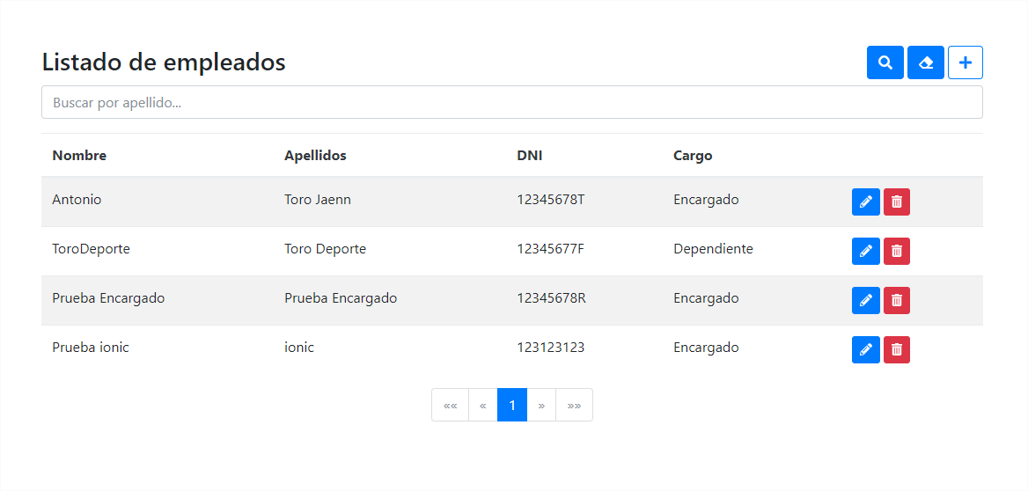En el apartado Empleados se podrán visualizar todos los botones, las funciones de editar, crear y eliminar sólo estarán disponibles para los usuarios encargados, este listado al igual que productos dispone de un paginado, las funcionalidades de los botones serán las mismas que en productos.

***Como dependiente:***

En productos los dependientes no tienen permiso para eliminar productos por lo que el botón no está disponible, por lo demás seguirán teniendo las mismas funcionalidades que un usuario encargado.

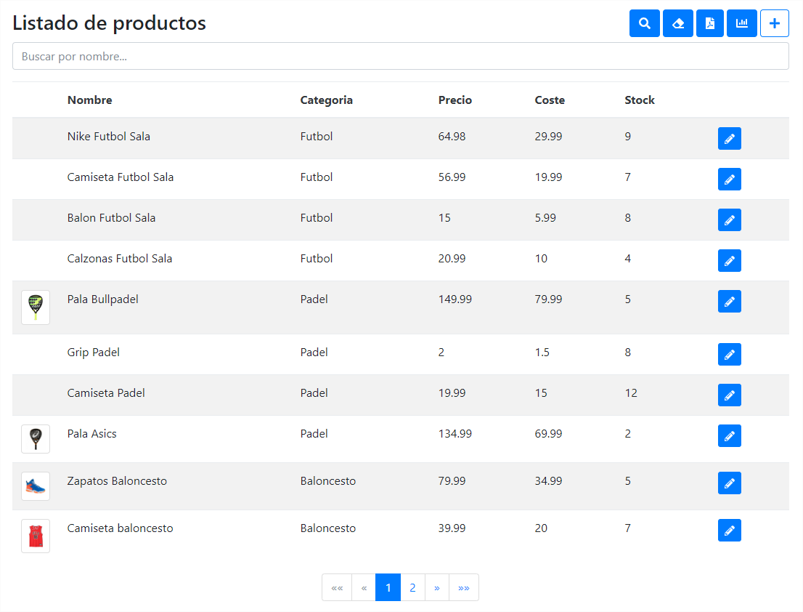

En empleados los dependientes sólo tienen permiso para visualizar el listado de los empleados, por lo que el resto de botones no estarán disponibles.

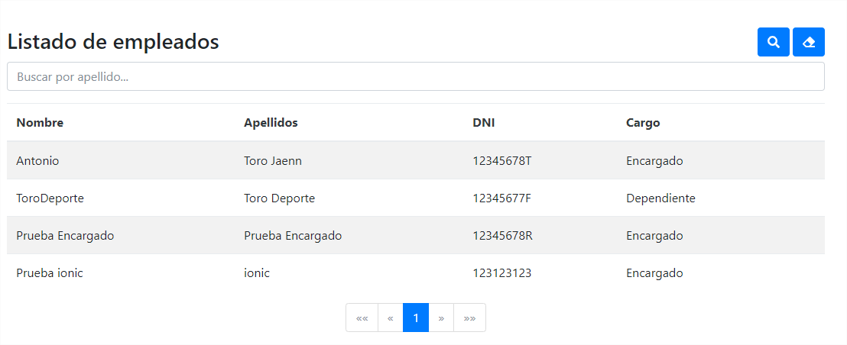

***Crear o editar producto:***

Existirá un formulario el cual se deberá de rellenar todos los datos menos la imagen ya que no es obligatoria para la creación de un producto.

Si no se rellenan todos los campos el botón de guardar estará como deshabilitado.

Al crear estos campos estarán vacíos, al editar tienen automáticamente los campos con los datos existentes de ese producto.

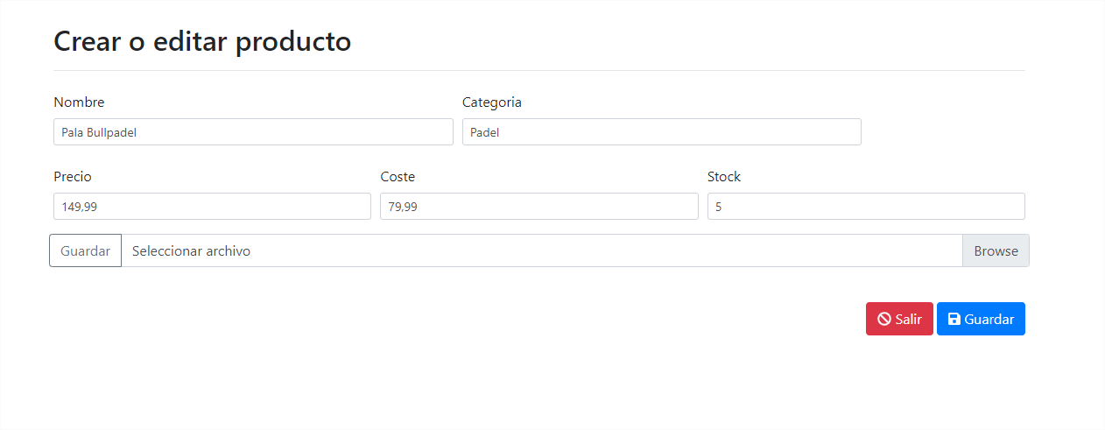

***Crear o editar empleado:***

Existirá al igual que producto un formulario, con los campos obligatorios en los que se deberá rellenar por el usuario encargado los datos.  
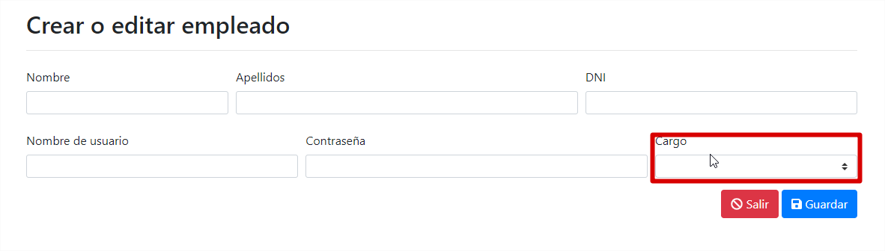

En este caso en el campo cargo se ha establecido un dropdown, en el cual tiene dos opciones “Encargado” y “Dependiente”, el campo DNI tiene un máximo de 9 dígitos.  
El campo contraseña en el editar no estará disponible, para que el usuario encargado no tenga acceso a modificar la contraseña de ningún empleado.

El crear empleado se ha establecido para el rol de encargados ya que la aplicación está destinada para mantener un almacén de una tienda, el usuario tiene la posibilidad de cambiar la contraseña una vez iniciada sesión.

***Diseño aplicación móvil:***

Al igual que la aplicación web, se ha desarrollado para Android, con las tecnologías mencionadas anteriormente.

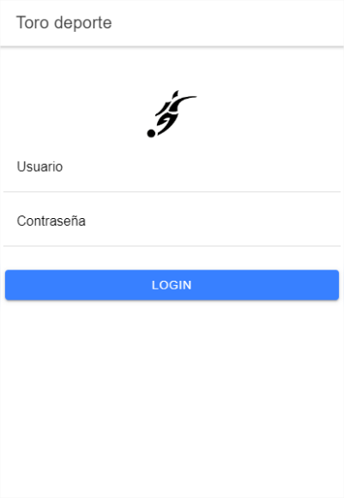Esta aplicación tendrá un modo de navegación a través de tres botones en la parte inferior de ella, en la cual se podrá navegar a Home, Productos y empleados.

***Las funcionalidades serán las mismas*** que en la aplicación web.

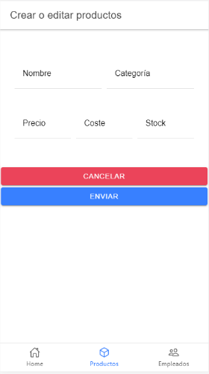***En el apartado productos***, el botón de eliminar estará disponible dependiendo del usuario logueado, este ejemplo sería de un usuario encargado.

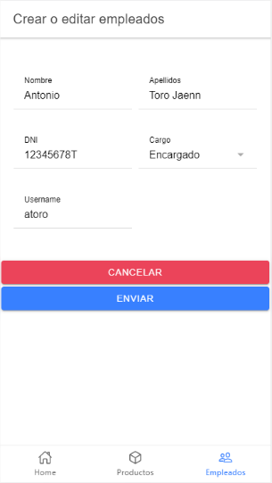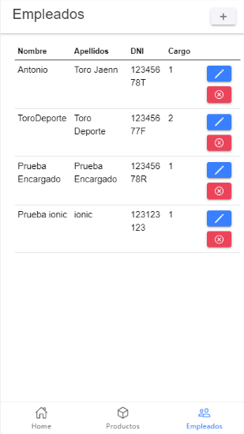***En el apartado empleados***, los botones estarán disponibles dependiendo del usuario logueado, este ejemplo sería de un usuario encargado.

En el formulario de edición de operarios no se podrá editar la contraseña del empleado.

1. ***Documentación del sistema.***
   1. **Grado de cumplimiento de los objetivos fijados**

La aplicación presentada tiene unas funcionalidades básicas de CRUD, mostrar información de los productos y empleados, y la posibilidad de crear, editar y eliminar ellos, ofrece la funcionalidad de generar informes PDF y la visualización de una gráfica intuitiva.

Esta aplicación tiene mucho margen de ampliación.

* 1. **Propuesta de modificaciones o ampliaciones futuras del sistema implementado.**

Como idea de mejora se podría implementar un apartado nuevo de las tiendas, en las cuales se podrían ver su localización y sus empleados.

1. ***Bibliografía.***

* Apuntes y documentación de la asignatura de Programación
* Apuntes y documentación de la asignatura de Bases de Datos
* Manuales y tutoriales varios
* Documentación oficial de Angular Bootstrap.
  + <https://ng-bootstrap.github.io/#/components/alert/examples>
* Documentación oficial de Angular.
  + <https://angular.io/docs>
* Documentación oficial de Bootstrap.
  + <https://getbootstrap.com/docs/4.5/getting-started/introduction/>